PREDSTAVITEV POTI V OKOLICI VRTCA PRESERJE

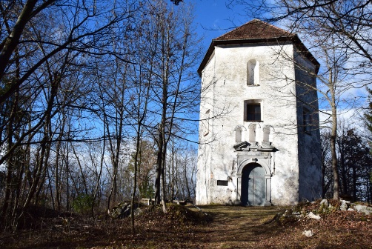
SV. JOŽEF (439 m)
Izhodišče: vrtec Preserje
Čas: cca 30 min
Potek poti: Iz vrtca se odpravimo po poti ob asfaltnem igrišču do pašnika, nadaljujemo po kolovozni poti do konca pašnika, nato zavijemo levo. Pot nadaljujemo po asfaltni cestici do razpotja, kjer zopet zavijemo levo in se vzpenjamo še naprej po gozdni poti do vrha Mlečnika na katerem stoji cerkvica Sv. Jožefa. Otroci imajo veliko možnosti za tekanje, postanek na travniku, igro z naravnim materialom, razgled nad dolino…

PONIKVE (presihajoče jezero)
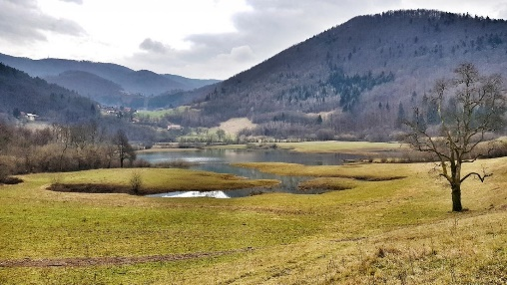
Izhodišče: parkirišče pri cerkvi Sv. Vida v Preserju
Čas: 20 min
Potek poti: S parkirišča se odpravimo mimo cerkve Sv. Vida navzdol po asfaltni cestici (desno vidimo OŠ Preserje) do prvega razpotja in zavijemo levo po kolovozni poti skozi gozd do Ponikev. Ponikve pri Preserju so najmanjše, a hkrati eno najbolj tipičnih kraških polj v Sloveniji. Polje s treh strani objemajo kraški gozdnati hribi: na vzhodu Lisec (674m), na jugu Štanga (643m) in na zahodu Tisovec ( 701m). V pomladnem času je travnik velikokrat poplavljen. Jezero občasno »obiščeta« tudi dva laboda. Sicer pa je večino leta travnik na katerem imajo otroci možnost raziskovati svet travniških živali in rastlin, prosto tekati…
Če želimo lahko pot nadaljujemo preko travnika proti Gorenji Brezovici in se vrnemo nazaj skozi vas do parkirišča.

PRESERJE – KAMNIK POD KRIMOM- PRESERJE (krožna pot)
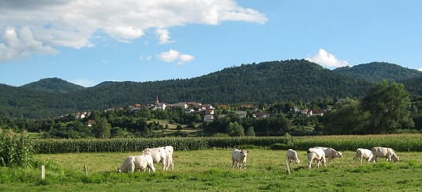
Izhodišče: parkirišče pri cerkvi Sv. Vida v Preserju
Čas: cca 45 min
Potek poti: S parkirišča se odpravimo mimo cerkvice Sv. Vida navzdol po asfaltni poti do gozdne poti in hojo nadaljujemo mimo pašnika in lovske opazovalnice na levi. Počasi se začne pot vzpenjat in se vzpenja dokler ne pridemo do razpotja, kjer zavijemo desno in nadaljujemo pot mimo kotanje, pašnika in kmetije in že prispemo do prvih hiš v Kamniku pod Krimom. Pot nadaljujemo do kapelice ob glavni cesti, kjer zavijemo desno in se od tam vračamo proti parkirišču.

ŽALOSTNA GORA
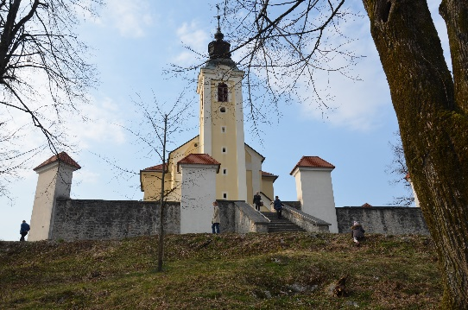
Izhodišče: parkirišče pri cerkvi Sv. Vida v Preserju
Čas: cca 30 min
Potek poti: S parkirišča gremo do glavne ceste po kateri se začnemo spuščati mimo OŠ Preserje proti Kamniku pod Krimom. Pot nas vodi mimo večje kapelice, ki stoji ob cesti. Začnemo se rahlo vzpenjati in v križišču zavijemo desno po glavni cesti. Prispemo do cerkve Sv. Florjana in pot nadaljujemo po glavni cesti, ki se začne rahlo spuščati. Ob cesti zagledamo veliko škarpo in v manjšem križišču zavijemo levo proti Žalostni gori (tabla). Čez nekaj metrov pridemo do kapelice in tam zavijemo desno. Cesta se rahlo spusti, potem se začnemo vzpenjati. Nadaljujemo mimo hiš do makadamske poti in skozi lipov drevored na koncu katerega prispemo na Žalostno goro.

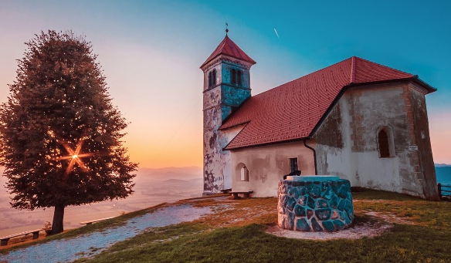
SVETA ANA (484 m)
Izhodišče: na prevalu pred vasjo Preserje zavijemo levo ter po 100 m parkiramo na označenem parkirišču.
Čas: 20 min
Potek poti: S parkirišča se usmerimo na široko in markirano pot v smeri Svete Ane. Pot se sprva zložno, nato pa zmerno vzpenja po širokem kolovozu. Po približno 15 minutah lahkotne hoje se gozd konča, nas pa pot pripelje na manjši preval, kjer se nam priključita poti iz Podpeči in Jezera. Tu nadaljujemo levo ter po 2 minutah nadaljnje hoje prispemo na vrh Svete Ane, od koder se nam odpre lep pogled na Ljubljansko barje in okoliško hribovje.
PLANINCA
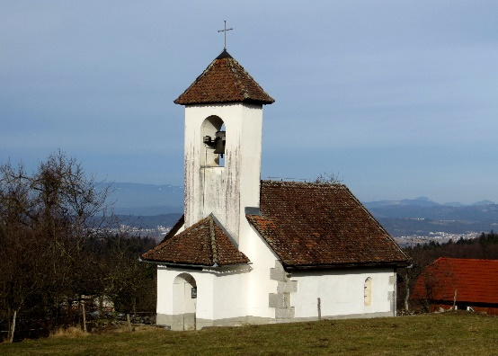
Izhodišče: na prevalu pred vasjo Preserje zavijemo levo ter po 100 m parkiramo na označenem parkirišču.
Čas: 50 min
Potek poti: S parkirišča se vrnemo nekaj metrov nazaj v smeri vožnje do asfaltirane ceste, kjer se usmerimo navzgor v smeri Krima. Cesta nas nato že po nekaj metrih pripelje do križišča, kjer nadaljujemo desno po spodnji cesti. Po nadaljnjih 100m hoje pa zapustimo cesto in se usmerimo na kolovoz v smeri Krima. Naprej sledimo kolovozu, ki se le zložno vzpenja skozi gozd. Po približno pol ure hoje pot preči razgleden travnik in nas za tem pripelje na razpotje, kjer se nam priključi prva pot iz vasi Jezero. Pot nas le malo naprej pripelje do manjšega zaselka, kjer nadaljujemo desno proti cerkvi svetega Tomaža, le to pa dosežemo po nekaj korakih nadaljnje hoje.

